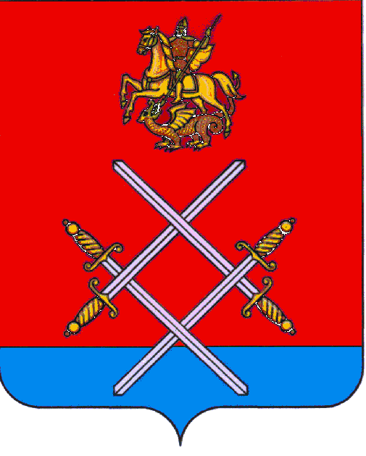
АДМИНИСТРАЦИЯ РУЗСКОГО ГОРОДСКОГО ОКРУГА
МОСКОВСКОЙ ОБЛАСТИ

ПОСТАНОВЛЕНИЕ

от____________________№______

«Об утверждении Положения об оплате труда работников централизованной бухгалтерии муниципальных учреждений Рузского городского округа»

В соответствии с Гражданским кодексом Российской Федерации, Трудовым кодексом Российской Федерации, Федеральным законом от 06. 10. 2003г. № 131-ФЗ «Об общих принципах организации местного самоуправления в Российской Федерации», в целях урегулирования правоотношений, связанных с оплатой труда работников муниципальных учреждений руководствуясь Уставом Рузского городского округа, постановляю:

1. Утвердить Положение об оплате труда работников централизованной бухгалтерии муниципальных учреждений Рузского городского округа (прилагается).
2. Опубликовать настоящее Постановление в газете «Красное знамя» и разместить на официальном сайте Рузского городского округа в сети «Интернет».
3. Действие настоящего Постановления распространяется на правоотношения, возникшие с 01 марта 2019 года.
4. Контроль за исполнением настоящего Постановления возложить на Первого заместителя Главы Администрации Рузского городского округа Шевякова В.А.

Глава городского округа Т.С. Витушева

Проект представил:

Директор МКУ «Централизованная
бухгалтерия муниципальных учреждений» Г.Н. Балакина
«_____» _февраля_2019г

Проект согласовали:

Первый заместитель Главы Администрации
Рузского городского округа В.А. Шевяков
«_____» __февраля_2019г

Начальник Финансового управления
Администрации Рузского городского округа И. В. Кушнер
«_____» _ февраля_2019г

И.О. начальника отдела правовой экспертизы
правового управления администрации
Рузского городского округа Ю. Ю. Доренкова
«_____» _февраля_2019г

Разослать: в дело, Финансовое управление Администрации Рузского городского округа, МКУ «Централизованная бухгалтерия муниципальных учреждений»

Исполнитель:

Заместитель директора МКУ «Централизованная
бухгалтерия муниципальных учреждений» Т.П.Черкалина

«___»_февраля_2019г

«Об утверждении Положения об оплате труда работников централизованной бухгалтерии муниципальных учреждений Рузского городского округа»

В соответствии с Гражданским кодексом Российской Федерации, Трудовым кодексом Российской Федерации, Федеральным законом от 06. 10. 2003г. № 131-ФЗ «Об общих принципах организации местного самоуправления в Российской Федерации», в целях урегулирования правоотношений, связанных с оплатой труда работников муниципальных учреждений руководствуясь Уставом Рузского городского округа, постановляю:

1. Утвердить Положение об оплате труда работников централизованной бухгалтерии муниципальных учреждений Рузского городского округа (прилагается).
2. Опубликовать настоящее Постановление в газете «Красное знамя» и разместить на официальном сайте Рузского городского округа в сети «Интернет».
3. Действие настоящего Постановления распространяются на правоотношения, возникшие с 01 марта 2019 года.
4. Контроль за исполнением настоящего Постановления возложить на первого заместителя главы администрации Рузского городского округа Шевякова В.А.

Глава городского округа Т.С. Витушева

Исп. Балакина Г.Н. 8(49627) 23881

